Beleidsregel van het college van burgemeester en wethouders van de gemeente Ede houdende regels over kleine bouwwerken (Beleidsregel Kleine bouwwerken Ede)
Het college van burgemeester en wethouders van de gemeente Ede
gelezen het voorstel met zaaknummer 466527;
gelet op artikel 5.1. en 5.8 van de Omgevingswet,
besluit:
Vast te stellen de Beleidsregel Kleine Bouwwerken Ede

1. Beleid voor het aanvragen van kleine bouwwerken afwijkend van het omgevingsplan
Wanneer een bouwplan niet aan de regels van het omgevingsplan voldoet, wordt bekeken of hier van afgeweken kan worden. Voor de kleine bouwplannen bij woningen binnen bestaand stedelijk gebied is dit een stedenbouwkundige afweging. De stedenbouwkundige criteria voor medewerking aan het bouwplan worden in deze beleidsregel benoemd.

Dit document geeft een overzicht van die criteria die per bouwwerk gelden. Het betreft uitbreidingen op het dakvlak, aan de woning en op het erf. Voor bouwwerken die niet in deze beleidsregel worden genoemd, geldt dat een individuele afweging wordt gemaakt.

Deze beleidsregel heeft betrekking op particuliere erven in het stedelijk gebied van de gemeente Ede. Het stedelijk gebied is grijs omkaderd in onderstaande afbeelding. Binnen de roze gebieden zijn beeldkwaliteitsplannen van kracht met aanvullende en/of conflicterende criteria. In deze gebieden is de beleidsregel niet van kracht en worden bouwwerken separaat stedenbouwkundig beoordeeld. Ook alle gebieden behorend tot het buitengebied zijn uitgesloten van deze beleidsregel. Ook monumenten, percelen met monumentale bomen en panden met een aanduiding karakteristiek pand zijn uitgesloten van deze beleidsregel.
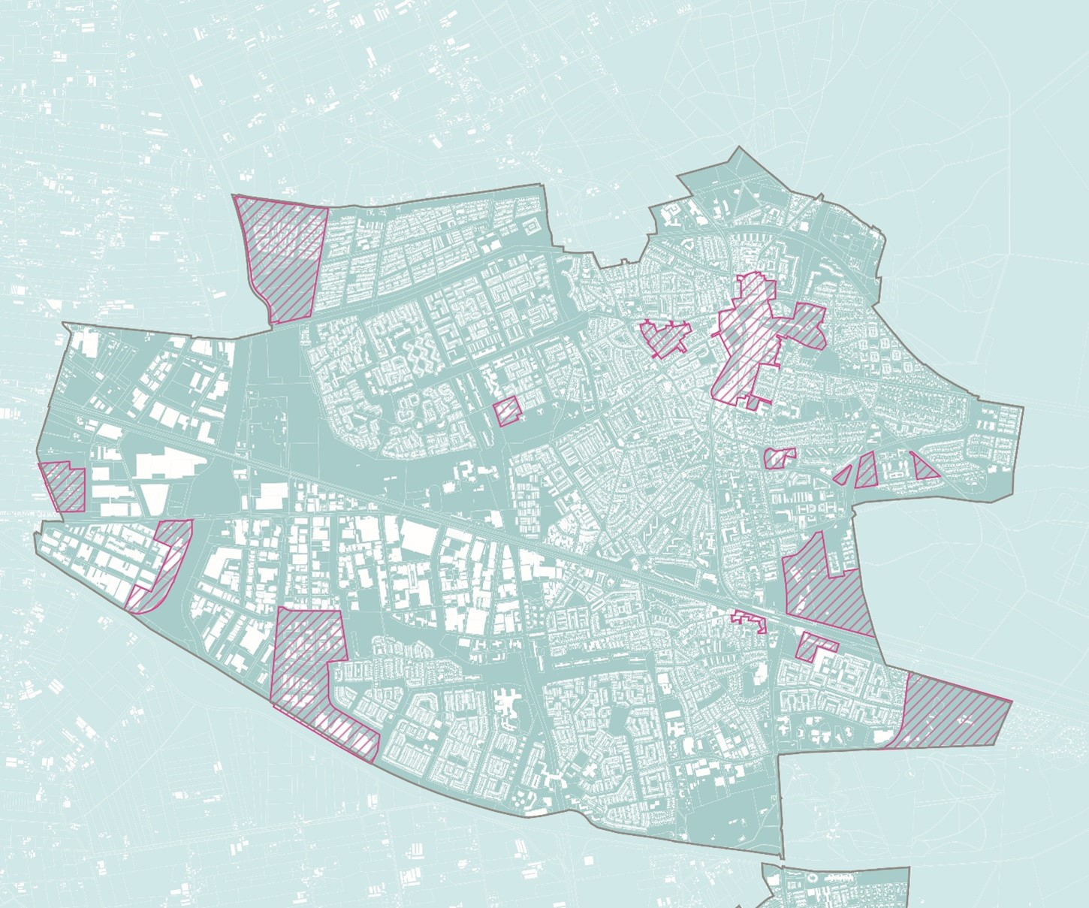
Stedelijk gebied Ede
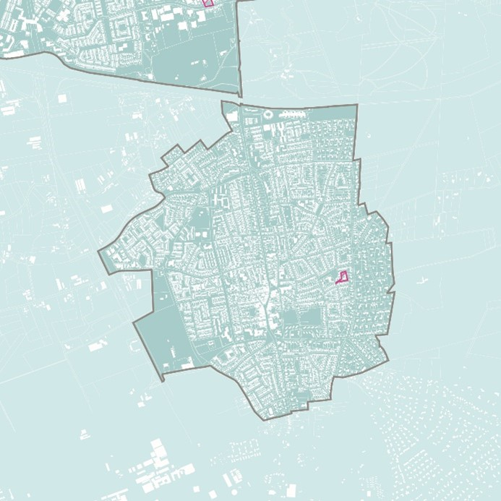
Stedelijk gebied Bennekom
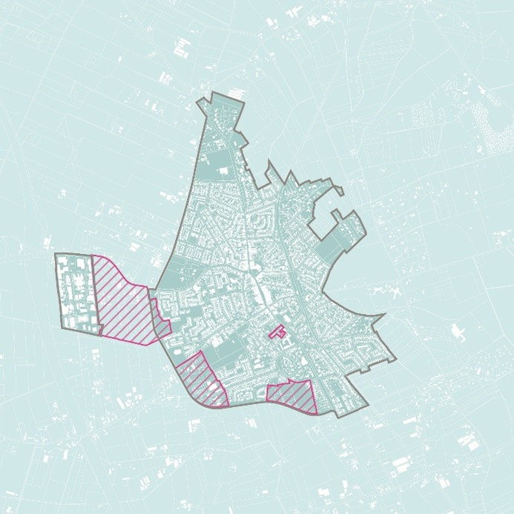
Stedelijk gebied Lunteren
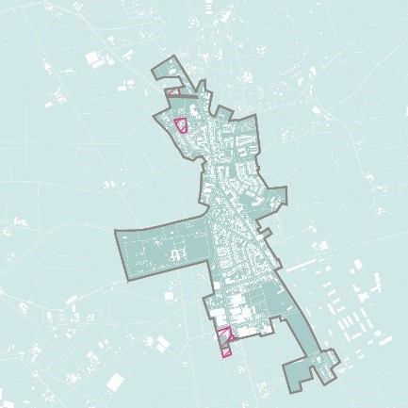
Stedelijk gebied Harskamp
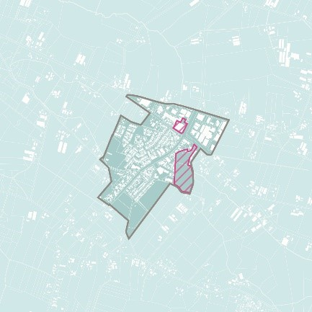
Stedelijk gebied Wekerom
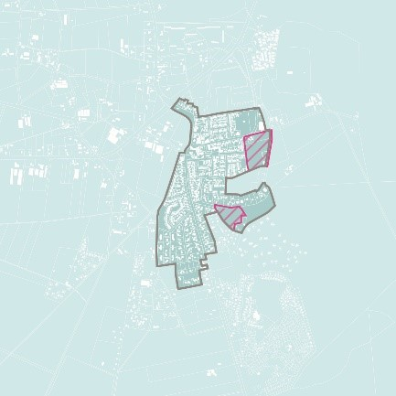
Stedelijk gebied Otterlo
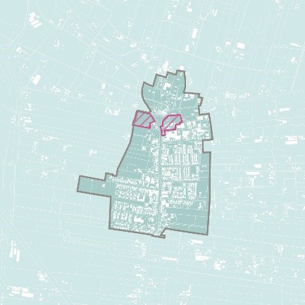
Stedelijk gebied Ederveen
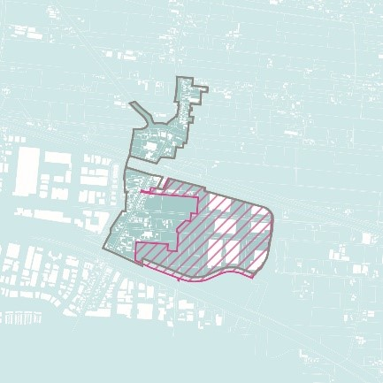
Stedelijk gebied de Klomp
2. Stedenbouwkundige criteria voor het aanvragen van kleine bouwwerken
- De aanvragen zijn gedaan binnen het stedelijk gebied voor uitbreidingen aan of bij woningen op particuliere erven.
- De aanvragen wijken af van de regels in het geldende omgevingsplan.
- De publieke voorzijde is belangrijker dan de private achterzijde.
- Bij nieuwbouw kan een bouwoptie vergund zijn. Deze oorspronkelijke bouwoptie vormt altijd het uitgangspunt voor het ontwerp.
- De eerste uitbreiding op het dakvlak vormt het uitgangspunt voor toekomstige uitbreidingen op hetzelfde dakvlak.
- Bij al gerealiseerde legale uitbreidingen op hetzelfde dakvlak wordt de aanvraag beoordeeld volgens de trendsetter regeling. Daarbij vormt hetgeen wat op hetzelfde dakvlak staat het uitgangspunt voor ontwerp.
- Hoekpercelen binnen een aaneengesloten rij woningen worden anders beoordeeld dan de tussenwoning. Hoekwoningen zijn vaak iets breder.
- Vergunningsvrij bouwen geeft vaak recht op een groter bebouwd oppervlak dan het omgevingsplan. De beleidsregel houdt hier rekening mee.
- Andere beleidsregels, zoals de bescherming van waardevolle en monumentale bomen, blijven onverkort van kracht.

Hieronder een verbeelding van het 1) voordakvlak 2) achterdakvlak 3) zijdakvlak 4) achtererfgebied 5) bebouwingsgebied binnen deze beleidsregel.
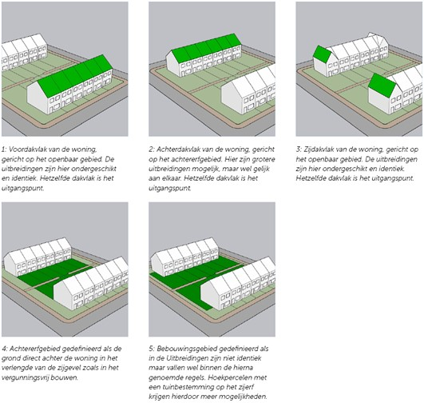

3. Criteria voor uitbreidingen op het dakvlak van de hoofdwoning
Dakkapellen richting het openbaar gebied
(voor- of zijdakvlak)
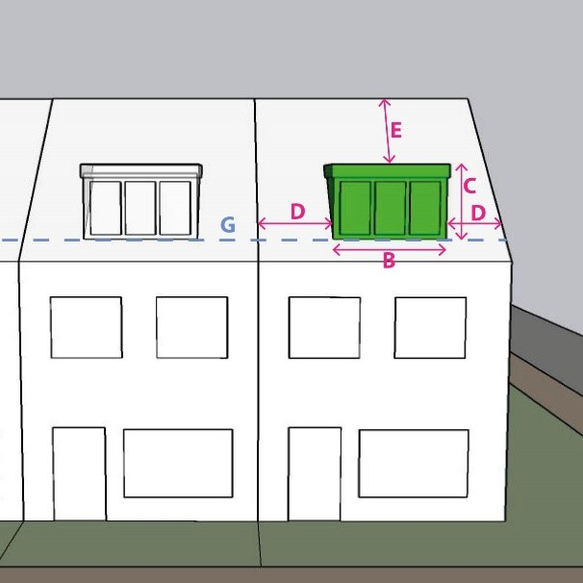
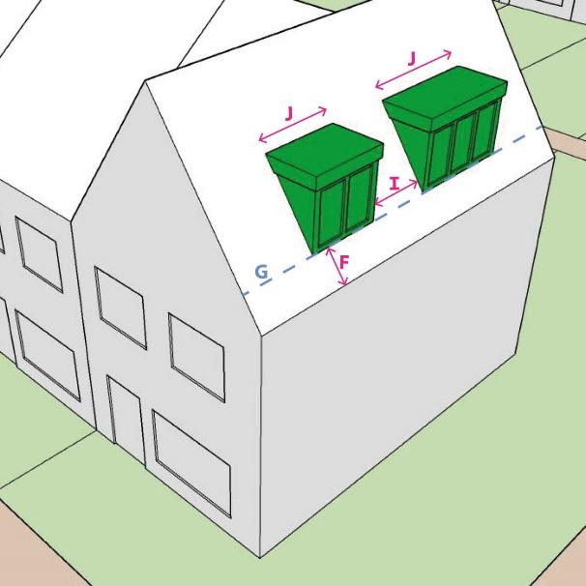

Stedebouwkundige criteria
Op elk dakvlak mogelijk, met uitzondering van het wolfseinde van een zadeldak.
De breedte van de dakkapel (buitenmaat) bedraagt niet meer dan 50% van de breedte van de onderliggende gevel (dakoverstekken tellen dus niet mee).
De maximale hoogte (buitenmaat) is 1,75 meter.
De zijkant bevindt zich op minimaal 1,0 meter van de erfgrens en/of dakrand.
De bovenkant bevindt zich minimaal 1,0 meter uit de nok.
De onderzijde bevindt zich meer dan 0,5 meter en niet meer dan 1,0 meter boven de snijlijn van gevel- en dakvlak.
De onderzijde is gelijk uitgelijnd met (indien aanwezig) bestaande dakkapellen op het dakvlak.
De dakkapel is voorzien van een plat dak, tenzij op het dakvlak reeds andere vormen voorkomen.
Bij meerdere dakkapellen op één woning: regelmatige rangschikking op een horizontale lijn met een minimale tussenruimte van 0,5 meter, en
De gezamenlijke breedte van de dakkapellen bedraagt niet meer dan 50% van de breedte van de onderliggende gevel (dakoverstekken tellen dus niet mee), en
Geen verticale stapeling of plaatsing in de tweede lijn.

Dakkapellen niet gericht op het openbaar gebied
(achter- of zijdakvlak)
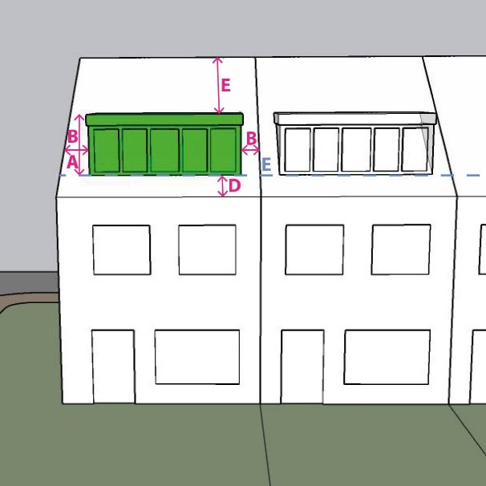
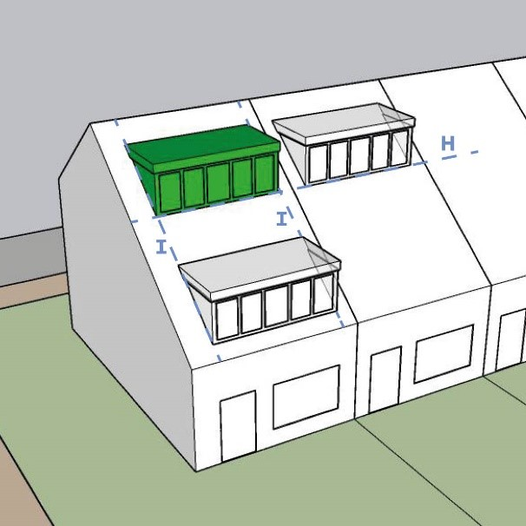
Stedenbouwkundige criteria
De maximale hoogte (buitenmaat) is 1,75 meter.
De zijkant bevindt zich op minimaal 0,5 meter van de erfgrens en/of dakrand (dakoverstekken tellen niet mee).
De bovenkant bevindt zich minimaal 0,5 meter uit de nok.
De onderzijde bevindt zich meer dan 0,5 meter en niet meer dan 1,0 meter boven de snijlijn van gevel- en dakvlak.
De onderzijde is gelijk uitgelijnd met (indien aanwezig) bestaande dakkapellen op het dakvlak.
De dakkapel is voorzien van een plat dak, tenzij op hetzelfde dakvlak reeds andere vormen voorkomen.
Bij meerdere dakkapellen: regelmatige rangschikking op een horizontale lijn met een minimale tussenruimte van 0,5 meter.

Alleen mogelijk op het achterdakvlak:
Bij stapeling in de tweede lijn: de onderzijde is horizontaal uitgelijnd met bestaande dakkapellen op de tweede lijn, en
De buitenste zijdes zijn verticaal uitgelijnd met onderliggende dakkapel op het dakvlak, en
De onderzijde bevindt zich meer dan 0,5 meter en niet meer dan 1,0 meter boven de vloerhoogte van de 2de verdieping.

Dakopbouw op het achterdakvlak
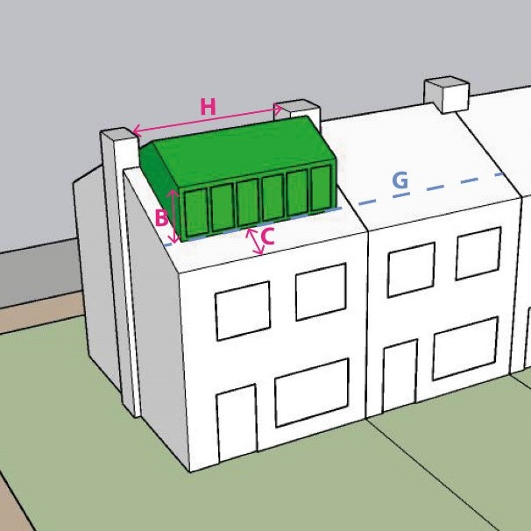
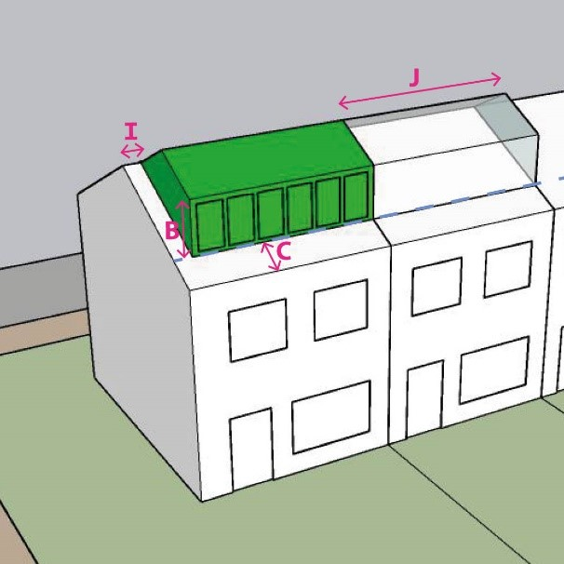
Stedebouwkundige criteria
Maximaal 1 dakopbouw per woning.
De maximale hoogte (buitenmaat) van het verticaal geveldeel is 1,5 meter.
De onderzijde bevindt zich meer dan 0,5 meter en niet meer dan 1,0 meter boven de snijlijn van gevel- en dakvlak, gemeten langs het dakvlak.
De dakopbouw is geplaatst op een dak met een hellingshoek tussen de 25 graden en de 35 graden.
De dakopbouw ligt in het verlengde van het bestaande voordakvlak.
De hellingshoek van het dak van de dakopbouw is gelijk aan de hellingshoek van het bestaande dak (voor- en achterzijde).
De onderzijde is gelijk uitgelijnd met (indien aanwezig) bestaande dakopbouwen op het dakvlak.
Indien er schoorstenen aanwezig zijn, wordt de dakopbouw strak tussen de schoorstenen uitgevoerd.
Bij hoekwoningen: Indien er geen schoorstenen aanwezig zijn, bedraagt de minimale afstand tot de rand van onderliggende gevel minimaal 0,5 meter (dakoverstekken tellen dus niet mee).
Bij tussenwoningen: Indien er geen schoorstenen aanwezig zijn, dient de dakopbouw van erfgrens tot erfgrens te worden uitgevoerd.

Dakvensters richting het openbaar gebied
(voor- of zijdakvlak)
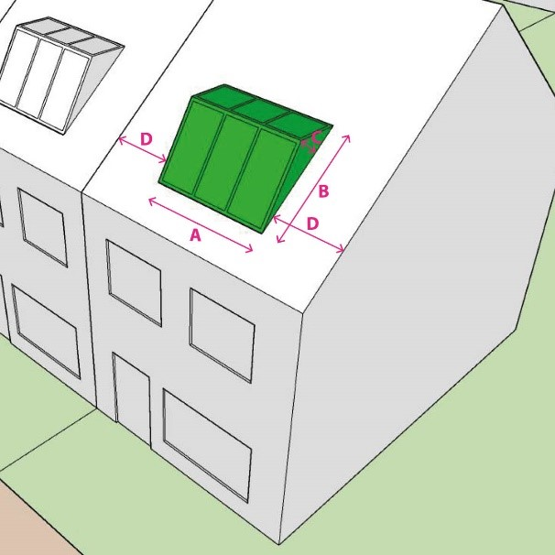
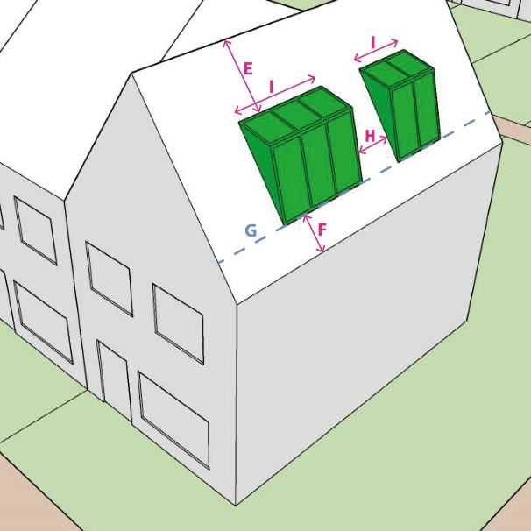
Stedenbouwkundige criteria
De breedte van het dakvenster (buitenmaat) bedraagt niet meer dan 50% van de breedte van de onderliggende gevel (dakoverstekken tellen dus niet mee).
De maximale lengte (buitenmaat) is 2,5 meter, gemeten langs het dakvlak.
De maximale hoogte is 0,6 meter ten opzichte van het onderliggende dakvlak.
De zijkant bevindt zich op minimaal 1,0 meter van de erfgrens en/of dakrand.
De bovenkant bevindt zich minimaal 1,0 meter uit de nok.
De onderzijde bevindt zich meer dan 0,5 meter en niet meer dan 1,0 meter boven de snijlijn van gevel- en dakvlak.
De onderzijde is gelijk uitgelijnd met (indien aanwezig) bestaande dakvensters of dakkapellen op het dakvlak.
Bij meerdere losse dakvensters op één woning: regelmatige rangschikking op een horizontale lijn met een minimale tussenruimte van 0,5 meter, en
De gezamenlijke breedte van de dakvensters bedraagt niet meer dan 50% van de breedte van de onderliggende gevel (dakoverstekken tellen dus niet mee).
Geen verticale stapeling of plaatsing in de tweede lijn.
4. Criteria voor grondgebonden bouwwerken op het erf
Erkers aan de voor- of zijgevel
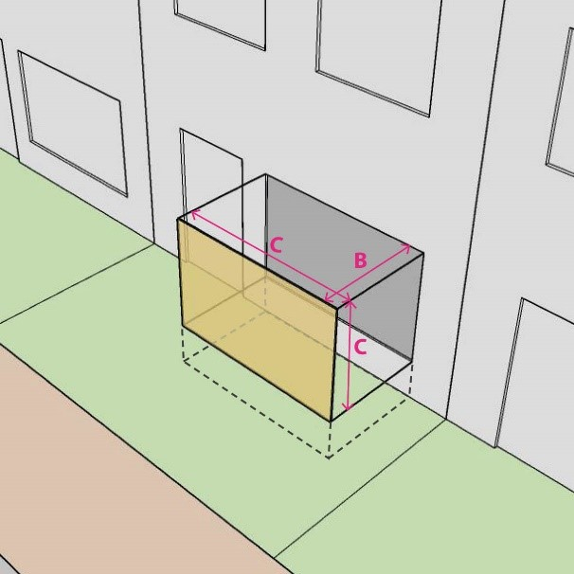
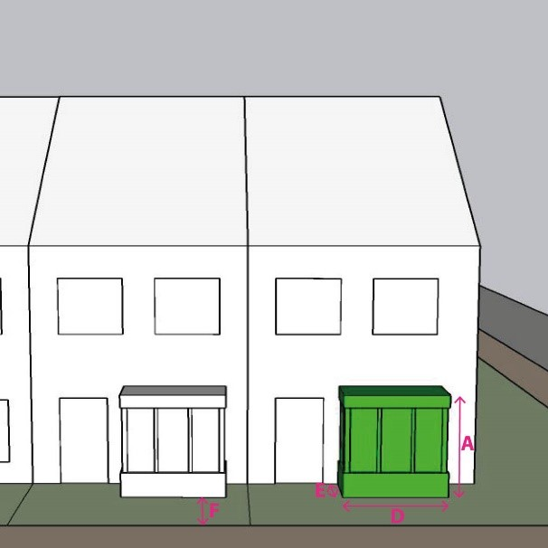
Stedenbouwkundige criteria
Grondgebonden en met een maximale hoogte (buitenmaat) tot maximaal 0,3 meter boven de vloer van de eerste verdieping van het hoofdgebouw.
De erker is een naar-voren-plaatsing van het oorspronkelijke raamvlak.
Raampartij van de erker behoudt de hoogte en breedte van de oorspronkelijke gevelopening.
Deze breedte bedraagt maximaal 60% van de totale gevelbreedte van de woning.
De erker is maximaal 1,5 meter diep, gemeten vanaf de oorspronkelijke voorgevel van het hoofdgebouw.
De afstand vanaf de erker tot de openbare ruimte/voorerfgrens bedraagt minimaal 2,0 meter.
De erker is plat afgedekt of schuin met een hellingshoek tot maximaal 15 graden.
Aanvullend voor aan de zijgevel: De afstand van de erker tot de zijdelingse erfgrens bedraagt minimaal 3,0 meter.

Aan- of uitbouwen, overkappingen en carports aan de zij- of achtergevel
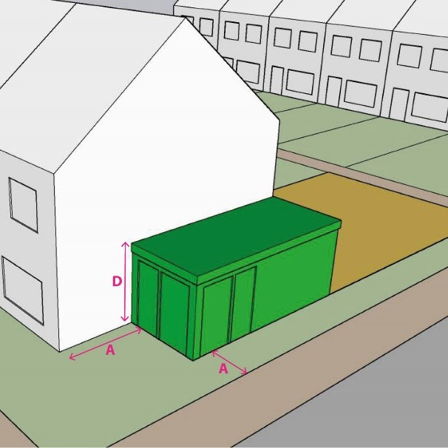
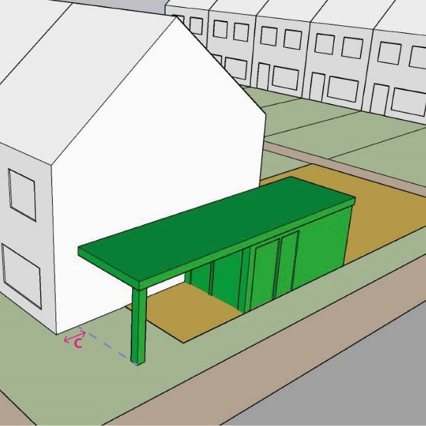
Stedenbouwkundige criteria
Grondgebonden en op minimaal 3,0 meter achter de voorgevellijn van het hoofdgebouw en 1,5 meter vanaf openbaar gebied (het bebouwingsgebied).
Oppervlaktevan het bouwwerk valt binnen het maximaal toegestaan aantal m2 bebouwing aan bijbehorende bouwwerken (o.a. aan- uit en bijgebouwen, kelders en overkappingen). Het maximaal toegestaan aantal m2 bebouwing binnen het bebouwingsgebied wordt berekend volgens onderstaande tabel.

Is het bebouwingsgebied: | Dan mag u bouwen: | Plus:
kleiner of gelijk aan 100 m2 | de helft van dat bebouwingsgebied | -
groter dan 100 m2 en keiner of gelijk aan 300m2 | 50 m2 | 20% van het deel van het bebouwingsgebied dat groter is dan 100 m2
groter dan 300 m2 | 90 m2 | 10% van het deel van het bebouwingsgebied dat groter is dan 300 m2, tot een maximum van 150 m2.

Een carport met twee naar het openbaar gebied gerichte open zijdes is een uitzondering en kan op minimaal 1,0 meter achter de voorgevellijn geplaatst worden.
De goothoogte bevindt zich op maximaal 0,3 meter boven de vloer van de eerste verdieping van de woning.
Aan de zijgevel van de woning: Plat afgedekt of met een zadeldak. Het dak heeft een hellingshoek tot maximaal 60 graden of gelijk aan het hoofdgebouw én een nokhoogte van maximaal 5 meter.
Aan de achtergevel van de hoofdwoning: plat afgedekt.
In geval van een carport: plat afgedekt.
Niet voorzien van balkon, dakterras of buitenruimte.

L osstaande bijbehorende bouwwerken
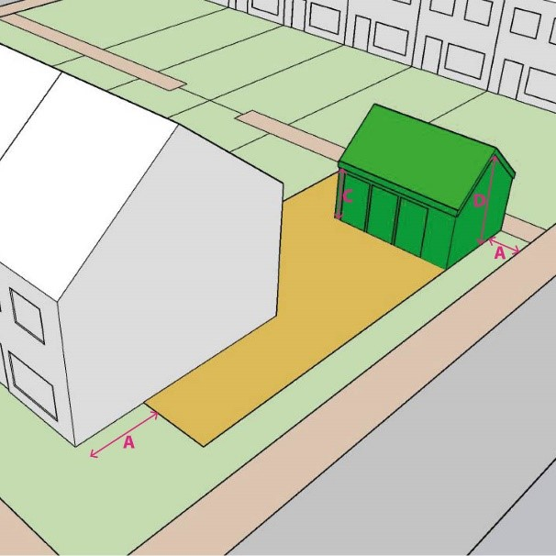
Stedenbouwkundige criteria
Grondgebonden en op minimaal 3,0 meter achter de voorgevellijn van het hoofdgebouw en 1,5 meter vanaf openbaar gebied (het bebouwingsgebied).
Oppervlakte van het bouwwerk valt binnen het maximaal toegestaan aantal m2 bebouwing aan bijbehorende bouwwerken (o.a. aan- uit en bijgebouwen, kelders en overkappingen). Het maximaal toegestaan aantal m2 bebouwing binnen het bebouwingsgebied wordt berekend volgens onderstaande tabel.

Is het bebouwingsgebied: | Dan mag u bouwen: | Plus:
kleiner of gelijk aan 100 m2 | de helft van dat bebouwingsgebied | -
groter dan 100 m2 en keiner of gelijk aan 300m2 | 50 m2 | 20% van het deel van het bebouwingsgebied dat groter is dan 100 m2
groter dan 300 m2 | 90 m2 | 10% van het deel van het bebouwingsgebied dat groter is dan 300 m2, tot een maximum van 150 m2.

Een goothoogte van maximaal 3,0 meter.
Plat afgedekt of schuin in een zadeldak of schilddak met een hellingshoek tot maximaal 60 graden en een nokhoogte van maximaal 5,0 meter.

Kelders
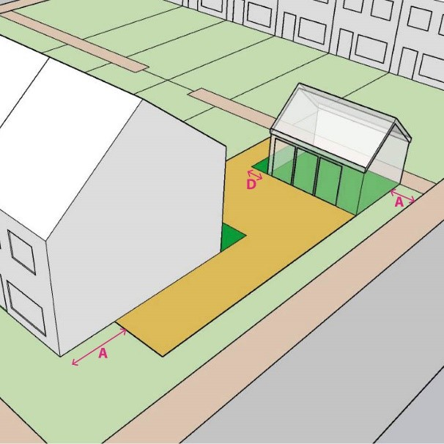
Stedenbouwkundige criteria
Grondgebonden
Oppervlakte van het bouwwerk valt binnen het maximaal toegestaan aantal m2 bebouwing aan bijbehorende bouwwerken (o.a. aan- uit en bijgebouwen, kelders en overkappingen). Het maximaal toegestaan aantal m2 bebouwing binnen het bebouwingsgebied wordt berekend volgens onderstaande tabel.

Is het bebouwingsgebied: | Dan mag u bouwen: | Plus:
kleiner of gelijk aan 100 m2 | de helft van dat bebouwingsgebied | -
groter dan 100 m2 en keiner of gelijk aan 300m2 | 50 m2 | 20% van het deel van het bebouwingsgebied dat groter is dan 100 m2
groter dan 300 m2 | 90 m2 | 10% van het deel van het bebouwingsgebied dat groter is dan 300 m2, tot een maximum van 150 m2.

Maximaal 3,5 meter diep (buitenmaat), gemeten vanaf het aansluitend terrein (zie maatgevend peil in het Omgevingsplan).
De kelder (inclusief koekoek) ligt voor maximaal 20% buiten de contour van een hoofdgebouw of een bijgebouw.
De koekoek steekt maximaal 1,0 meter uit de contour van de kelder en valt binnen het bebouwingsbied.
De kelder is alleen toegankelijk vanuit een gebouw.

Erfafscheidingen
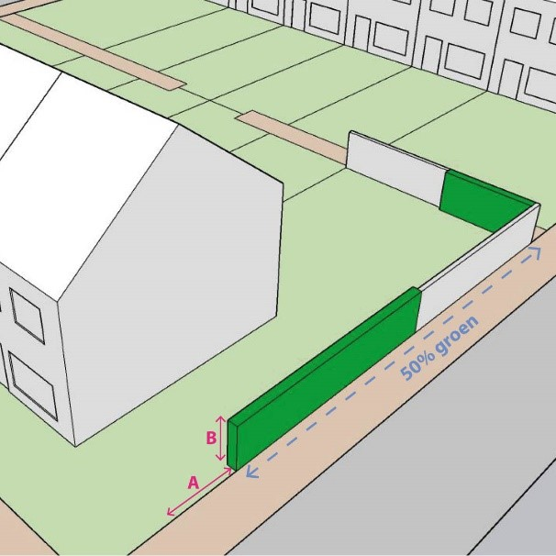
Stedenbouwkundige criteria
De afstand tot de voorggevellijn is minimaal 3,0 meter.
De erfafscheiding heeft een maximale hoogte van 2,0 meter.
De erfafscheiding wordt geplaatst in één lijn.
De erfafscheiding bestaat voor minimaal 50% van het oppervlak uit natuurlijk groen/beplanting.
5. Criteria voor installaties
Airco’s & Warmtepompen

Landelijke regels
Voor installaties als warmtepompen en airco’s (maar ook zonnepanelen, antennes en windturbines) gelden landelijke regels. Deze regels bepalen de maximale positie, maatvoering en verschijningsvorm. Er zijn veel voorbeelden hoe deze installaties netjes ingepast kunnen worden.

Stedenbouwkundige criteria
Aan gevels niet aan openbaar gebied plaatsing tot op een hoogte van 6,0 meter (bovenkant installatie).
Aan gevels gericht op het openbaar gebied uitsluitend bij plaatsing op een balkon binnen de bouwmassa van het hoofdgebouw.
Op minimaal 2,0 meter van de perceelsgrens.
Op platte daken van aan- en uitbouwen op minimaal 1,0 meter van de dakrand en tegen de gevel van het hoofdgebouw geplaatst.
Op platte daken van losstaande bijgebouwen op minimaal 1,0 meter van de dakrand.
Maximaal 2 buitenunits per woning.
6. Begrippenlijst
Aanbouw
Een aan een hoofdgebouw toegevoegde ruimte met een dak die qua afmetingen en/of visueel opzicht (onder meer voor wat betreft goothoogte, dakhelling en/of dakvorm), ondergeschikt is aan het hoofdgebouw.

Bebouwing:
Eén of meer gebouwen en/of bouwwerken geen gebouwen zijnde.

Bebouwingsgebied
Een aaneengesloten stuk grond, waarop ingevolge de criteria voor kleine bouwwerken een zelfstandige, bij elkaar behorende bebouwing is toegelaten.

Bijgebouw
Een gebouw dat in functioneel opzicht ondergeschikt is aan en hoort bij een op hetzelfde bouwperceel gelegen hoofdgebouw.

Bouwlaag
Een doorlopend gedeelte van een gebouw dat door op gelijke of nagenoeg gelijke hoogte liggende vloeren of balklagen is begrensd, zulks met inbegrip van de begane grond en met uitsluiting van onderbouw en zolder.

Bouwmassa
Een verzameling bij elkaar horende gebouwen bestaande uit een vrijstaand hoofdgebouw, dan wel twee of meer aaneengebouwde hoofdgebouwen inclusief aan- en uitbouwen en bijgebouwen.

Bouwvlak
Een geometrisch bepaald vlak, waarmee gronden zijn aangeduid, waar ingevolge de regels bepaalde gebouwen en bouwwerken geen gebouwen zijnde zijn toegelaten.

Bouwwerk
Elke constructie van enige omvang van hout, steen, metaal of ander materiaal, die op de plaats van bestemming hetzij direct hetzij indirect met de grond verbonden is, hetzij direct of indirect steun vindt in of op de grond, bedoeld om ter plaatse te functioneren.

Carport
Een dakconstructie vrijstaand zonder wanden, dan wel aan maximaal drie zijden begrensd door de gevels van belendende gebouwen, bedoeld voor de stalling van een motorvoertuig.

Dakvlak
Elk der hellende en elkaar snijdende vlakken van een dak, ook wel dakschild genoemd.

Dakhelling
Hellingshoek gemeten langs het dakvlak ten opzichte van het horizontale vlak.

Erf
Al dan niet bebouwd perceel, of een gedeelte daarvan, dat direct is gelegen bij een gebouw en dat in feitelijk opzicht is ingericht ten dienste van het gebruik van dat gebouw.

Erfafscheiding
De afbakening van een erf of perceel van een ernaast gelegen erf of van de openbare ruimte.

Functie
Doeleinden ten behoeve waarvan gebruik van gebouwen en/of gronden of aangewezen delen daarvan is toegestaan.

Gebouw
Elk bouwwerk dat een voor mensen toegankelijke, overdekte, geheel of gedeeltelijk met wanden omsloten ruimte vormt.

Hoofdgebouw
Een gebouw, of gedeelte daarvan, dat noodzakelijk is voor de verwezenlijking van de geldende of toekomstige bestemming van een perceel en, indien meer gebouwen op het perceel aanwezig zijn, gelet op die bestemming het belangrijkst is.

Kelder
Een geheel ondergronds gelegen ruimte die grotendeels is gesitueerd onder een bijbehorend bovengronds bouwwerk, en waarvan de bovenkant van de vloer zich op ten minste 1,75 meter onder peil bevindt.

Omgevingsplan
Een instrument van de gemeente dat alle regels bevat over de fysieke leefomgeving in een bepaald gebied. Dit plan maakt deel uit van de Omgevingswet en vervangt eerdere plannen zoals het bestemmingsplan.

Ondergeschikte bouwdelen
Plinten, pilasters, trappen, kozijnen, gevelversieringen, ventilatiekanalen, schoorstenen, gevel- en kroonlijsten, luifels, erkers, balkons en overstekende daken, mits de overschrijding niet meer bedraagt dan 1,0 meter.

Overig bouwwerk
Een bouwkundige constructie van enige omvang, geen gebouw zijnde, die direct en duurzaam met de aarde is verbonden.

Overkapping
Een dakconstructie zonder wanden, dan wel aan maximaal drie zijden begrensd door de gevels van belendende gebouwen of andere bouwwerken.

Overstek
Een overstek is het overhangende gedeelte van een (ge)bouwdeel, bijvoorbeeld van het dak, de verdieping of de gootconstructie.

Ruimtelijke kwaliteit
De kwaliteit van de ruimte als bepaald door de gebruikswaarde, de belevingswaarde en de toekomstwaarde van die ruimte.

Stedenbouwkundig beeld
Het door de omvang, de vorm en de situering van de bouwmassa's bepaalde beeld, inclusief de ter plaatse door de infrastructuur, de begroeiing en andere door de mens aangebrachte (kunstmatige) elementen gevormde ruimte(n)

Schilddak
Dak gevormd door twee trapeziumvormige dakvlakken aan de lange zijde en twee driehoekige dakschilden aan de kopse kanten.

Uitbouw
De vergroting van een bestaande ruimte in een hoofdgebouw, die qua afmetingen en/of in visueel opzicht (onder meer wat betreft (goot)hoogte, dakhelling en/of dakvorm), ondergeschikt is aan het hoofdgebouw.

Voorgevellijn
De lijn waarin de voorgevel van een bouwwerk is gelegen alsmede het verlengde daarvan.

Voorgevelrooilijn
De grens van het bouwvlak die gericht is naar de weg en waarop de bebouwing is georiënteerd.

Wolfseinde
Het afgeschuinde gedeelte van het dak aan de uiteinden van de nok.

Woning
Een complex van ruimten, geschikt en bestemd voor de huisvesting van niet meer dan één huishouden.

Zadeldak
Dak gevormd door twee gelijkhellende dakvlakken die samenkomen in een nok.
7. Wijze van meten
Bij de toepassing van deze regels wordt als volgt gemeten c.q. gerekend:

Afstand tot de zijdelingse perceelsgrens:
De kortste afstand van de zijdelingse perceelsgrens tot enig punt van het op dat bouwperceel voorkomende bouwwerk.

Bebouwd oppervlak van een bouwperceel:
De oppervlakte van alle op een bouwperceel aanwezige bouwwerken tezamen.

Bebouwingspercentage:
Het oppervlak dat met bouwwerken is bebouwd, uitgedrukt in procenten van de oppervlakte van het bouwperceel, voor zover dat is gelegen binnen de bestemming of binnen een in de regels nader aan te duiden gedeelte van die bestemming.

Breedte, diepte c.q. lengte van een bouwwerk, geen gebouw zijnde:
Overeenkomstig de omtreklijn van de horizontale projectie van alle delen van die bouwwerken.

Breedte, diepte c.q. lengte van een gebouw:
Tussen de buitenwerkse gevelvlakken en/of de harten van gemeenschappelijke scheidingsmuren.

De dakhelling:
Langs het dakvlak ten opzichte van het horizontale vlak.

De goothoogte van een bouwwerk:
Vanaf het peil tot aan de bovenkant van de goot, c.q. de druiplijn, het boeibord, of een daarmee gelijk te stellen constructiedeel.

De bouwhoogte van een bouwwerk:
Vanaf het peil tot aan het hoogste punt van een gebouw of van een overig bouwwerk met uitzondering van ondergeschikte bouwonderdelen, zoals schoorstenen, antennes en naar de aard daarmee gelijk te stellen bouwonderdelen.

De inhoud van een bouwwerk:
Tussen de onderzijde van de begane grondvloer, de buitenzijde van de gevels (en/of het hart van de scheidingsmuren) en de buitenzijde van daken en dakkapellen.

Oppervlakte van een bouwwerk:
Tussen de buitenwerkse gevelvlakken en/ of het hart van de scheidingsmuren, neerwaarts geprojecteerd op het gemiddelde niveau van het afgewerkte bouwterrein ter plaatse van het bouwwerk.

Peil:
Het aansluitend afgewerkt terrein, waarbij plaatselijke, niet bij het verdere verloop van het terrein passende, ophogingen of verdiepingen aan de voet van het bouwwerk, anders dan noodzakelijk voor de bouw daarvan, buiten beschouwing blijven.
8. Slotbepalingen
1. Dit besluit treedt in werking op de achtste dag na die van bekendmaking.
2. Deze beleidsregel kan worden aangehaald als: Beleidsregel Kleine Bouwwerken Ede

Vastgesteld in de vergadering van burgemeester en wethouders d.d. 26 november 2024, zaaknummer 466527.
Burgemeester en wethouders voornoemd,
drs. R.F. Groen MPA
de secretaris,
mr. L.J. Verhulst
de burgemeester,

